|  |
| --- |
| Laboratorio de Computación  Salas A y B |
|  |

|  |  |
| --- | --- |
| Profesor: | Rodríguez Espino Claudia |
| Asignatura: | Fundamentos de Programación |
| Grupo: | 1104 |
| No de Práctica(s): | 7 |
| Integrante(s): | Badillo Martínez Luis Eduardo |
|  |  |
| No. de Equipo de cómputo empleado: | 5 |
| Semestre: | Primer Semestre |
| Fecha de entrega: | 02/10/2018 |
| Observaciones: |  |
|  |  |

CALIFICACIÓN: ________________

**Objetivo**

Elaborar programas en lenguaje C utilizando las instrucciones de control de tipo secuencia, para realizar la declaración de variables de diferentes tipos de datos, así como efectuar llamadas a funciones externas de entrada y salida para asignar y mostrar valores de variables y expresiones.

**Desarrollo**

En esta práctica vimos todos los fundamentos del lenguaje C y como utilizarlos, aunque en las clases fuera del laboratorio vimos más a fondo el lenguaje C, sus comandos, funciones, estructura y sintaxis.  
En esta práctica lo nuevo que vimos fue acerca del “moldeo o cast” que básicamente es otra forma de poder realizar una operación con una sintaxis distinta la que siempre hemos utilizado desde que comenzamos a utilizar el lenguaje de C++. A continuación hicimos con este método de “moldeo o cast” algunos de los programas que habíamos hecho antes.

**1.- Área del Círculo**

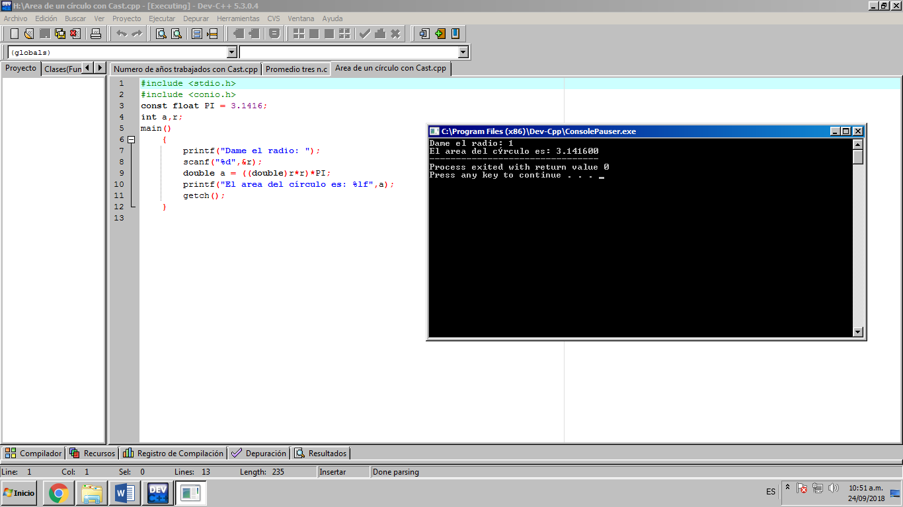

**2.-Promedio de 3 números**

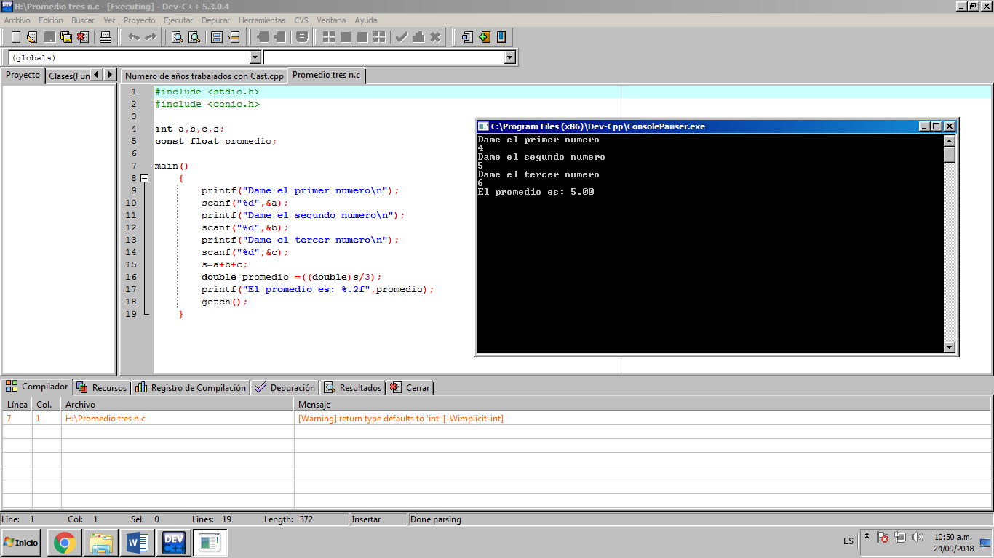

**3.- Años trabajados**

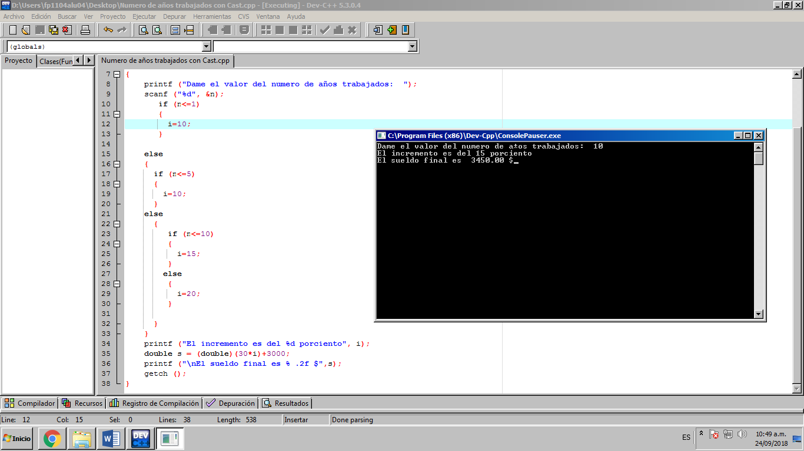

**4.- Cuenta de Banco**

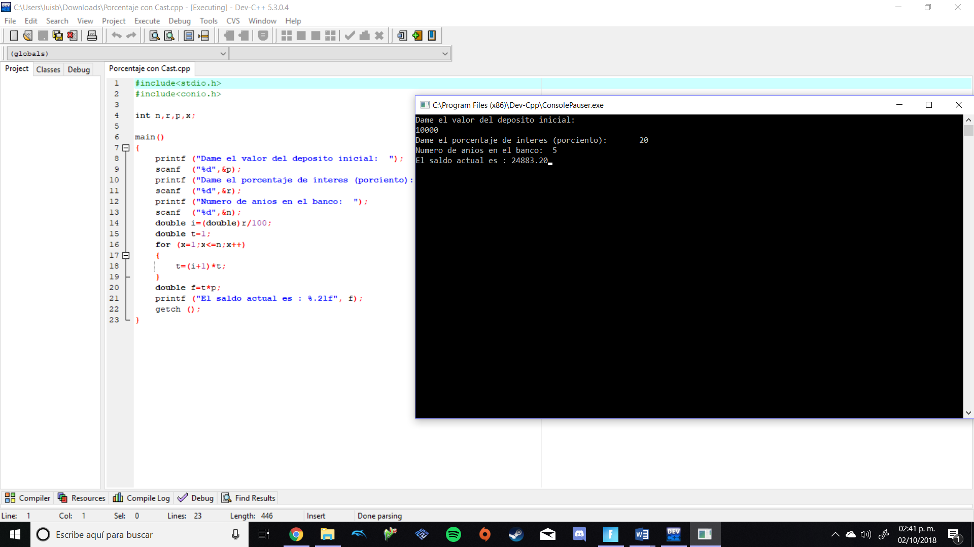

**Conclusión:**

Es importante conocer la mayor parte de la sintaxis, instrucciones y formas de escribir en C++, ya que de esta forma podemos escoger la mejor opción para realizar una operación en una función y que sea mucho más sencilla la programación del programa valga la redundancia y cumpla con el propósito por el cual fue creado, que sea eficiente, eficaz y no existan errores o que sean corregibles fácilmente.